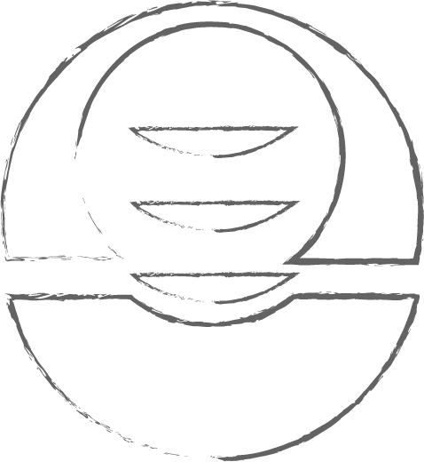

Instituti i shkencave sociale dhe humane, Shkup

Shkolla joformale
„Arsimim feminist për të gjithë“

tetor- nëntor 2021

FORMULAR PËR APLIKIM

1. Informata personale

Emri:
Mbiemri:
Data e lindjes:
Vendbanimi:
Telefoni:
Adresa elektronike:

2. Arsimimi

Shkalla e arsimimit:
Institucioni:
Sfera:
Statusi(student/ka mbaruar):

3. Informata profesionale

Organizata:
Sfera e veprimit/punes:

4. Për pjesëmarrje në shkollën më nevojitet:

Përkthim nga gjuha maqedonase në gjuhën shqipe PO JO
Interpretues i gjuhës së shenjave PO JO

5. Cilat janë pritjet e juaja nga Shkolla joformale „Arsimim feminist për të gjithë"?

6. Çka ju frymëzon të aplikoni në Shkollën joformale „Arsimim feminist për të gjithë"?

Formularin e plotësuar për aplikim dërgojeni në njërën nga e-mail adresat: info@isshs.edu.mk ose iskra.gerazova@isshs.edu.mk .

